Exercício Projeto de Redes Ethernet e WiFi– Redes de Computadores 2

Estudo de caso: Campus Avançado do IFSC

Leia com atenção a descrição do caso que descreve a rede atual e as mudanças que o projeto deve contemplar. A equipe deve fazer um projeto para a rede local do campus de acordo com a planta baixa apresentada.
O Instituto Federal de Santa Catarina é uma instituição de ensino pública que possui mais de 20 campus no Estado. Com o objetivo de criar a infraestrutura de rede para um campus avançado que acabou de ser construído e considerando que existem recursos financeiros para concluir o projeto, faça suas escolhas de equipamentos pensado na melhor relação custo/benefício.
Por se tratar de uma instituição pública, tanto a qualidade dos equipamentos e materiais são importantes, quanto o preço do orçamento. Considere ainda que seu projeto concorrerá com o de outros fornecedores.
Planta baixa resumida:
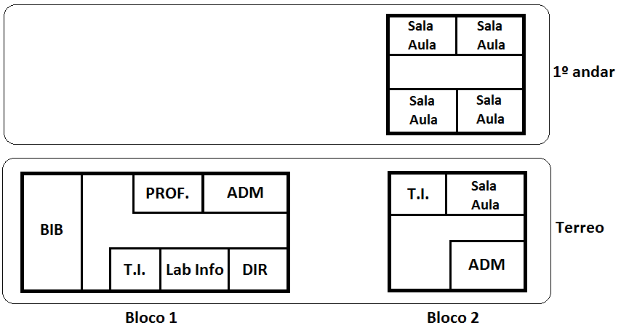
Informações adicionais:
- A passagem de cabo entre a TI do bloco 1 e a TI do bloco 2 é de 100m;
- O bloco 1 é ligado ao bloco 2 através de tubulação subterrânea;
- A distância de cabeamento entre o térreo e o 1º andar do bloco 2 é de 10m;
- O enlace de internet do campus é de 50Mbps e os equipamentos da operadora estão localizados na sala da TI do bloco 1;
- Na sala da TI do bloco 1 está localizado o datacenter, com ambiente climatizado e rede elétrica estabilizada. Este datacenter possui 5 servidores de rede: o servidor de arquivos, o site do campus, banco de dados, Servidor com DHCP e DNS, Servidor de Backup;
- O campus já possui um roteador próprio, localizado no datacenter e utilizado para oferecer acesso à Internet ao campus. Este roteador possui 6 interfaces de rede adicionais que poderão ser utilizadas para a LAN;
- Não é previsto o tráfego de rede para arquivos grandes, como CAD e vídeo, por exemplo; e
- O acesso aos sistemas institucionais se dará a partir de aplicações web, localizados na reitoria.

Bloco 1:
- Sala da TI tem 2 computadores e uma bancada de manutenção para outros 4 computadores;
- No laboratório de informática estão instalados 40 computadores desktop (all-in-one);
- Na sala da direção tem 1 computador para o diretor e 1 para a secretária;
- Na sala administrativa tem 10 computadores e 2 impressoras de rede (color e P&B);
- Na sala dos professores está 1 impressora de rede e 20 notebooks que utilizarão a rede wifi; e
- Na biblioteca tem 2 computadores para os funcionários, 10 computadores para uso pelos alunos e 2 computadores para pesquisa do acervo.

Bloco 2 térreo:
- Na sala da TI tem somente 1 rack de 44U e um switch de 24 portas. Possui também um ponto para a chegada da tubulação subterrânea de rede, mas nenhum cabo foi passado. A sala será utilizada também como almoxarifado de equipamentos;
- A sala administrativa tem 20 computadores e 1 impressora de rede; e
- Na sala de aula o professor utilizará a princípio seu notebook.

Bloco 2 – 1º andar:
- As aulas de aula, com capacidade para 35 pessoas, deverão prever o uso da rede wifi para os alunos. O professor utilizará seu notebook institucional.

O que é esperado pelo cliente:
- Que o acesso à Internet e a rede wifi sejam concedidos a todas as pessoas;
- Seja possível imprimir em qualquer impressora da rede, mas somente os professores e funcionários;
- O projeto deve incluir a rede Ethernet e a rede WiFi; e
- Segurança é um aspecto importante.

Trabalho:
- (2,0) Indique quais e quantos ativos de redes precisarão ser comprados para que o campus inicie suas atividades, conforme as características descritas anteriormente. Justifique suas escolhas.
- (2,0) Descreva brevemente as características destes ativos de rede (taxas, números de portas, configurações, etc).
- (6,0) Faça o esboço da topologia lógica da rede. Indique a largura de banda (taxa de comunicação) dos enlaces da rede. Indique a localização física dos ativos de redes.
  - 4 - Acess Point, 4 switchs.
  - 1 – Switch core, Serão 2 switchs de 48 portas para o bloco 1, um switch de 48 portas para o bloco 2, 2 acess point para o bloco 1 e 1 acess point para cada andar do bloco 2.
A escolha de switchs e Acess Points mais robustos é para projeção de crescimento da rede tenha uma capacidade de expansão sem a necessidade de realizar um novo projeto de rede.
1 – SWITCH CORE

CISCO Catalyst WS-C3560X-24P-S GIGABIT
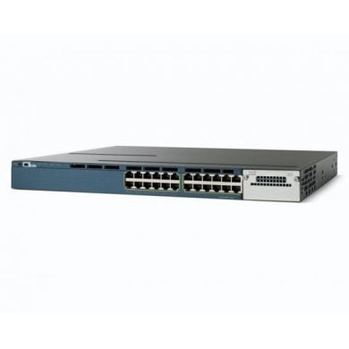

3 – SWITCH DE ACESSO GIGABIT

TP-LINK TL-SG1048 SMB
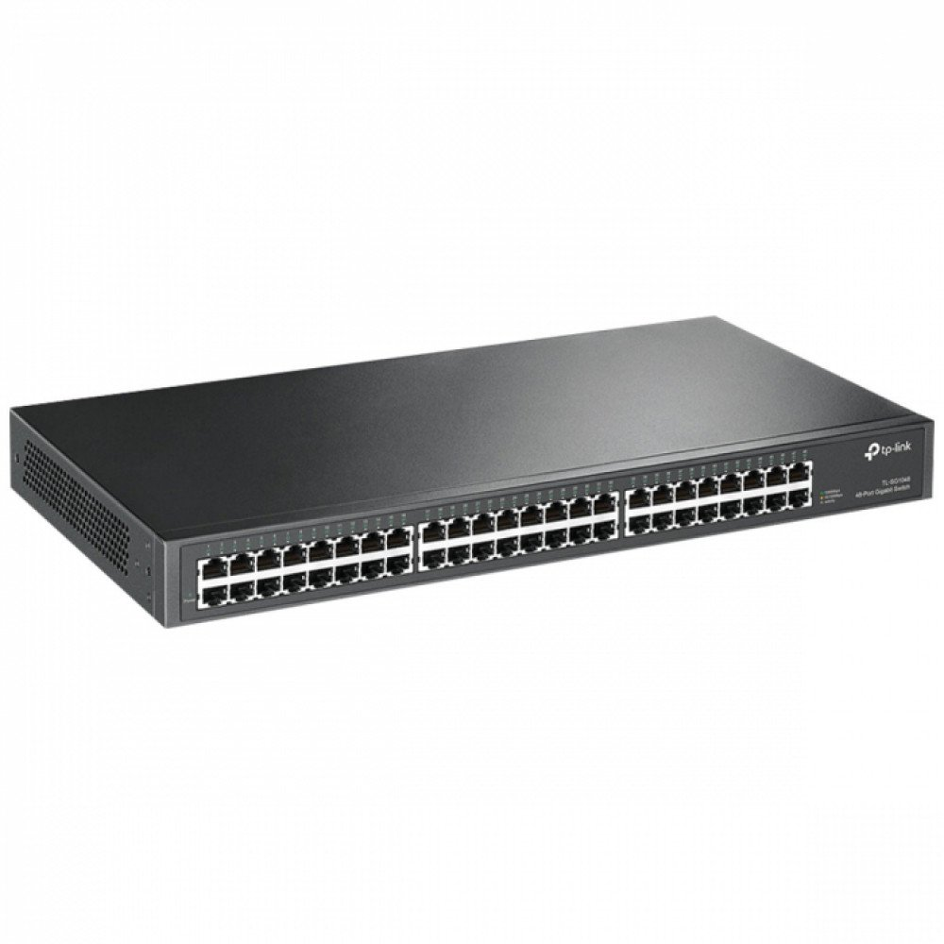

4 – ACESS POINT

Acess point intelbras para 200 usuários simultâneos 1210 mbps corporativo.

